Экскурсия в Палеонтологический и Дарвиновский музеи
15 марта 2025 года группа учащихся, преподавателей и родителей посетили 2 музея в Москве: Палеонтологический и Дарвиновский.
Палеонтологический музей им. Ю.А.Орлова является неотъемлемой частью Палеонтологического института РАН. Он по праву считается одним из крупнейших естественноисторических музеев мира. Экспозиция Музея посвящена эволюции органического мира Земли.
Многолетние экспедиционные исследования, проводившиеся сотрудниками Института на территории бывшего СССР, Китая, Монголии и других стран позволили собрать богатейшие коллекции палеонтологического материала, часть которого демонстрируется в экспозиции Музея. Четыре экспозиционные зоны Музея, включающие в себя шесть залов, последовательно вводят в таинственный мир древних животных и растений, начиная с самых древних и кончая практически современными. В каждом зале перед посетителями предстают не только характерные для определенного геологического времени группы организмов, но и наиболее интересные фаунистические комплексы.
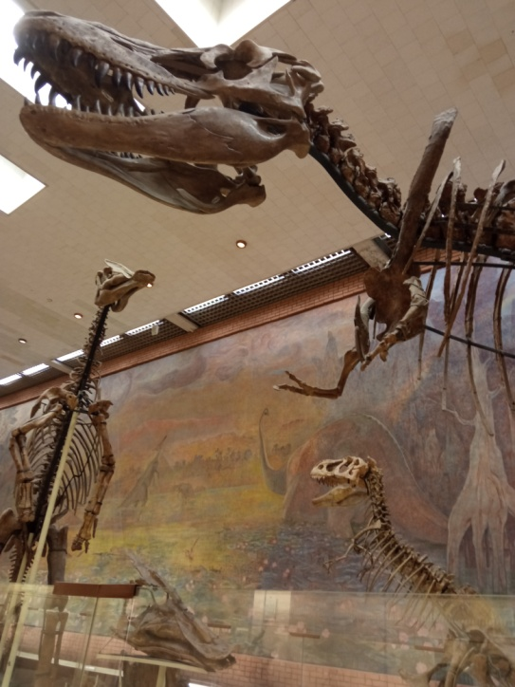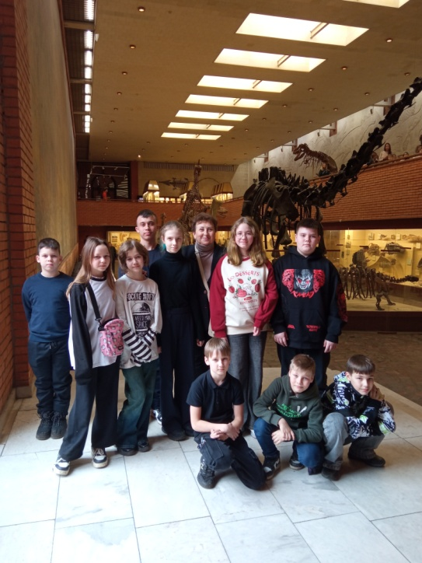
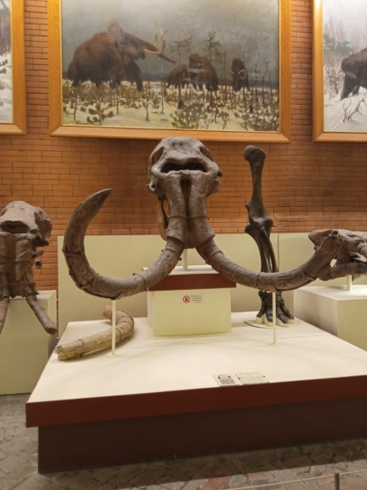
Дарвиновский музей – один из старейших и наиболее крупных естественно-исторических музеев Европы. В фондах музея хранятся богатейшие научные коллекции, насчитывающие около 400 000 экспонатов
Основная экспозиция находится на 3-х этажах:
- 1 этаж — «История музея», «Многообразие жизни на Земле».
- 2 этаж — «Этапы познания живой природы», «Микроэволюция».
- 3 этаж — «Зоогеография», «Развитие органического мира», «Эволюция поведения животных», «Происхождение человека», «Взаимодействие человека и природы.
Большую научную и историческую ценность представляют чучела тибетского бурого медведя (выставлено в экспозиции) и антилопы оронго, сделанные из шкур животных, добытых в Тибете Н. М. Пржевальским. Обширность и разнообразие коллекции чучел млекопитающих позволяет создавать постоянные и временные экспозиции практически на любую тему, имеющую отношение к естественной истории.
